Вид проекта: исследовательский
Направление конференции: естественнонаучное
Название работы: Листья желтые над городом кружатся.

Автор работы: Ленкова Дарья Антоновна,
2 а класс, МАОУ « СОШ №3 с углубленным изучением отдельных предметов имени Героя России Игоря Ржавитина»

Руководитель Анненкова Н.М.,
учитель начальных классов

г.Ревда
2024

Оглавление
- Введение 3
- Основная часть
  - Что такое листопад 4
  - Пигмент хлорофилл 4-5
  - Опрос одноклассников 5
  - От чего зависит окрас листьев 5-6
  - Исследовательская часть 6-8
- Заключение 9
- Список литературы 10

Введение
На дворе осень. Я любуемся красотой природы. Но у меня возникает много вопросов:
*Как называются деревья?
*Почему одни деревья уже пожелтели, а другие ещё стоят зелёные?
* Почему возникает такое красивое явление осени, как листопад.
Листья жёлтые танцуют,
С веток падают, летят.
Эту сказку золотую
Называют «листопад»
Мне захотелось найти ответы на все вопросы. Ведь осень - самое интересное время для наблюдений и исследований! Мне всегда было интересно узнать, откуда у осени столько ярких разнообразных красок. Ведь летом все листья зелёного цвета. Почему именно осенью листва меняет окраску, и листья становятся жёлтыми, красными, багровыми.
Поэтому я решила исследовать и поставила перед собой цели и задачи в данном направлении. Цель: выяснить, почему осенью листья изменяют окраску и опадают. Задачи:
• - определение причин листопада;
• - рассказать о вечнозелёных хвойных деревьях и лиственных растениях
• - узнать строение растительной клетки;
• - разобраться, почему летом листья у деревьев зелёные, а осенью жёлтые и красные;
• - объяснить механизм опадания листьев;
• - провести наблюдения;
• - сделать выводы.

Основная часть
2.1 Что такое листопад.
Чтобы ответить на этот вопрос, нашла литературу, статьи интернета и спросила у взрослых. Оказалось, что это не только очень красивое, но и очень интересное природное явление.
Оказывается, листопад – это опадание листьев осенью. Это приспособление лиственных деревьев и кустарников к суровым условиям. Если лиственное дерево останется зимой с зелеными листьями – оно погибнет от недостатка влаги. Значение листопада в жизни лиственных деревьев особенно хорошо заметно, если сравнивать их с хвойными. Все деревья питаются с помощью листьев. Их поверхность поглощает солнечный свет, а от корней по многочисленным канальцам поступает вода. Особое зелёное вещество, которое содержится во всех листьях — хлорофилл — преобразует эти два компонента в питание для дерева. При этом большая часть воды испаряется с их широкой поверхности. Жидкость внутри листьев моментально замерзнет на морозе. С наступлением холодов лиственные деревья получают меньше солнечного света и воды из промерзшей почвы. Чтобы перезимовать, они запасают необходимое количество питательных веществ и влаги, сбрасывают листья и впадают в спячку. От морозов их ствол и ветки надежно защищены корой. Листья сосны и ели — хвоя — это тонкие иголки, покрытые толстой оболочкой. Благодаря этому они почти не теряют влагу с поверхности и могут оставаться на дереве в холодное время года. А еще в них накапливается небольшое количество воды и сахаров для питания дерева зимой, а также масла, которые не дают иголкам замерзнуть в мороз. Иголки сосны и ели опадают, но происходит это постепенно, а на их месте сразу вырастают новые.
Если лиственное дерево пересадить в теплое помещение, то оно сбросит листву, несмотря на хорошие температурные условия. То есть листопад – это не следствие неблагоприятных условий для деревьев и кустарников, а является циклом развития растения. Иглы и листья, опавшие с деревьев, зря не пропадают. Опавшие листья образуют естественный защитный слой почвы, который предохраняет корни деревьев от замерзания, служит удобрением и местом обитания дождевых червей, полезных насекомых и микроорганизмов. Деревья, растущие на земле, лишенной этого защитного покрова, могут быть подвержены болезням и погибать .
А теперь решайте сами – убирать листву из-под деревьев или нет? Есть два пути сохранения полезных свойств опавшей листвы. Первый – оставить на месте до весны, с последующей перекопкой. При этом листья будут утеплять верхний слой почвы. Второй путь будет несколько сложнее, и длиться дольше. Собрать листья в компостную яму и через год-два вернуть под деревья в перепревшем виде.
2.2. Пигмент хлорофилл
Летом зеленым цветом листья обязаны пигменту хлорофиллу. Все растения состоят из маленьких ячеек - клеток. Кратко разберем строение растительной клетки.
Плазматическая мембрана — тонкая пленка, отграничивает внутреннее содержимое от внешней среды, обеспечивает через поры транспорт в клетку воды, минеральных и питательных веществ, а также удаляет продукты жизнедеятельности.
Цитоплазма — внутренняя полужидкая среда клетки, в которой расположено ядро и органоиды, обеспечивает связи между ними.
Ядро — главная часть клетки, содержит хромосомы — носители наследственной информации о признаках организма.
Пластиды (хлоропласты, лейкопласты, хромопласты), их содержание в клетке — главная особенность растительного организма. Хлоропласты — пластиды, содержащие зеленый пигмент хлорофилл, который поглощает энергию света и использует ее на синтез органических веществ из углекислого газа и воды.

Фотосинтез очень сложный процесс. Происходит он следующим образом: сначала растение берет воду из грунта , затем с помощью специального вещества — хлорофилла, а также солнечного света происходит собственно сам процесс. Продукт фотосинтеза — это нужная растениям пища.
Фотосинтез на самом деле приносит двойную пользу. Во-первых, фотосинтез -это процесс, с помощью которого растения добывают необходимую им пищу. А во-вторых, кислород, являющийся отходом среди продуктов фотосинтеза, используется другими организмами для дыхания. А так как процесс фотосинтеза возможен только у зеленых растений, люди в городах стараются сделать побольше насаждений и парков.
Итак, листья зеленые потому, что в них очень много хлорофилла. Готовясь к наступлению зимы, растения замедляют производство нового хлорофилла, его становится меньше, и мы начинаем видеть другие пигменты — жёлтые и красные, всё лето скрытые огромным количеством зелёного. Технически листья всегда имеют пигменты всех цветов, но осень позволяет нам избавиться от доминирующего зеленого пигмента и увидеть остальные.

2.3. Опрос одноклассников
Узнав эти сведения, я решила узнать , а знают ли об этом мои одноклассники.
Я задала им вопрос: Знаете ли вы о том, почему листья осенью меняют цвет.
Итог опроса:
Опрошено 30 человек. Да- 5 человек, не знают- 20 человек, не интересно- 5 человек
Значит, необходимо заинтересовать одноклассников данной темой и познакомить их с тем, что я узнала.

2. 4 Отчего зависит окрас листьев
• Желтый цвет мы можем увидеть, благодаря пигменту ксантофиллу.
• За оранжевый окрас отвечает каротин.
• Багряными и красными листья становятся под влиянием антоциана. Он растворен в клеточном соке листа, а количество пигмента увеличивается при ярком свете и понижении температуры.
Пигменты всех этих цветов присутствуют в клетках растения всегда, но в период активной выработки хлорофилла зеленый цвет перекрывает все остальные. А вот бурым или коричневым листок становится уже тогда, когда полностью теряет красящие пигменты. В это время нам становятся видны пустые клеточные стенки, которые имеют коричневый окрас. Осенью солнечного света становится меньше; перемена в освещённости — главная причина смены окраски листьев. Именно поэтому деревья желтеют и краснеют всегда в нужное время, несмотря на капризы погоды. И затем опадают. Лист прикрепляется к ветке с помощью черешка. Черешок проводит питательные вещества. В конце лета из-за недостатка солнечного света у основания черешка образуется отделительный слой клеток, похожий на пробку. Его клетки легко отделяются друг от друга. Под действием ветра листик отламывается.
Я решила изобразить фотосинтез с помощью схемы:

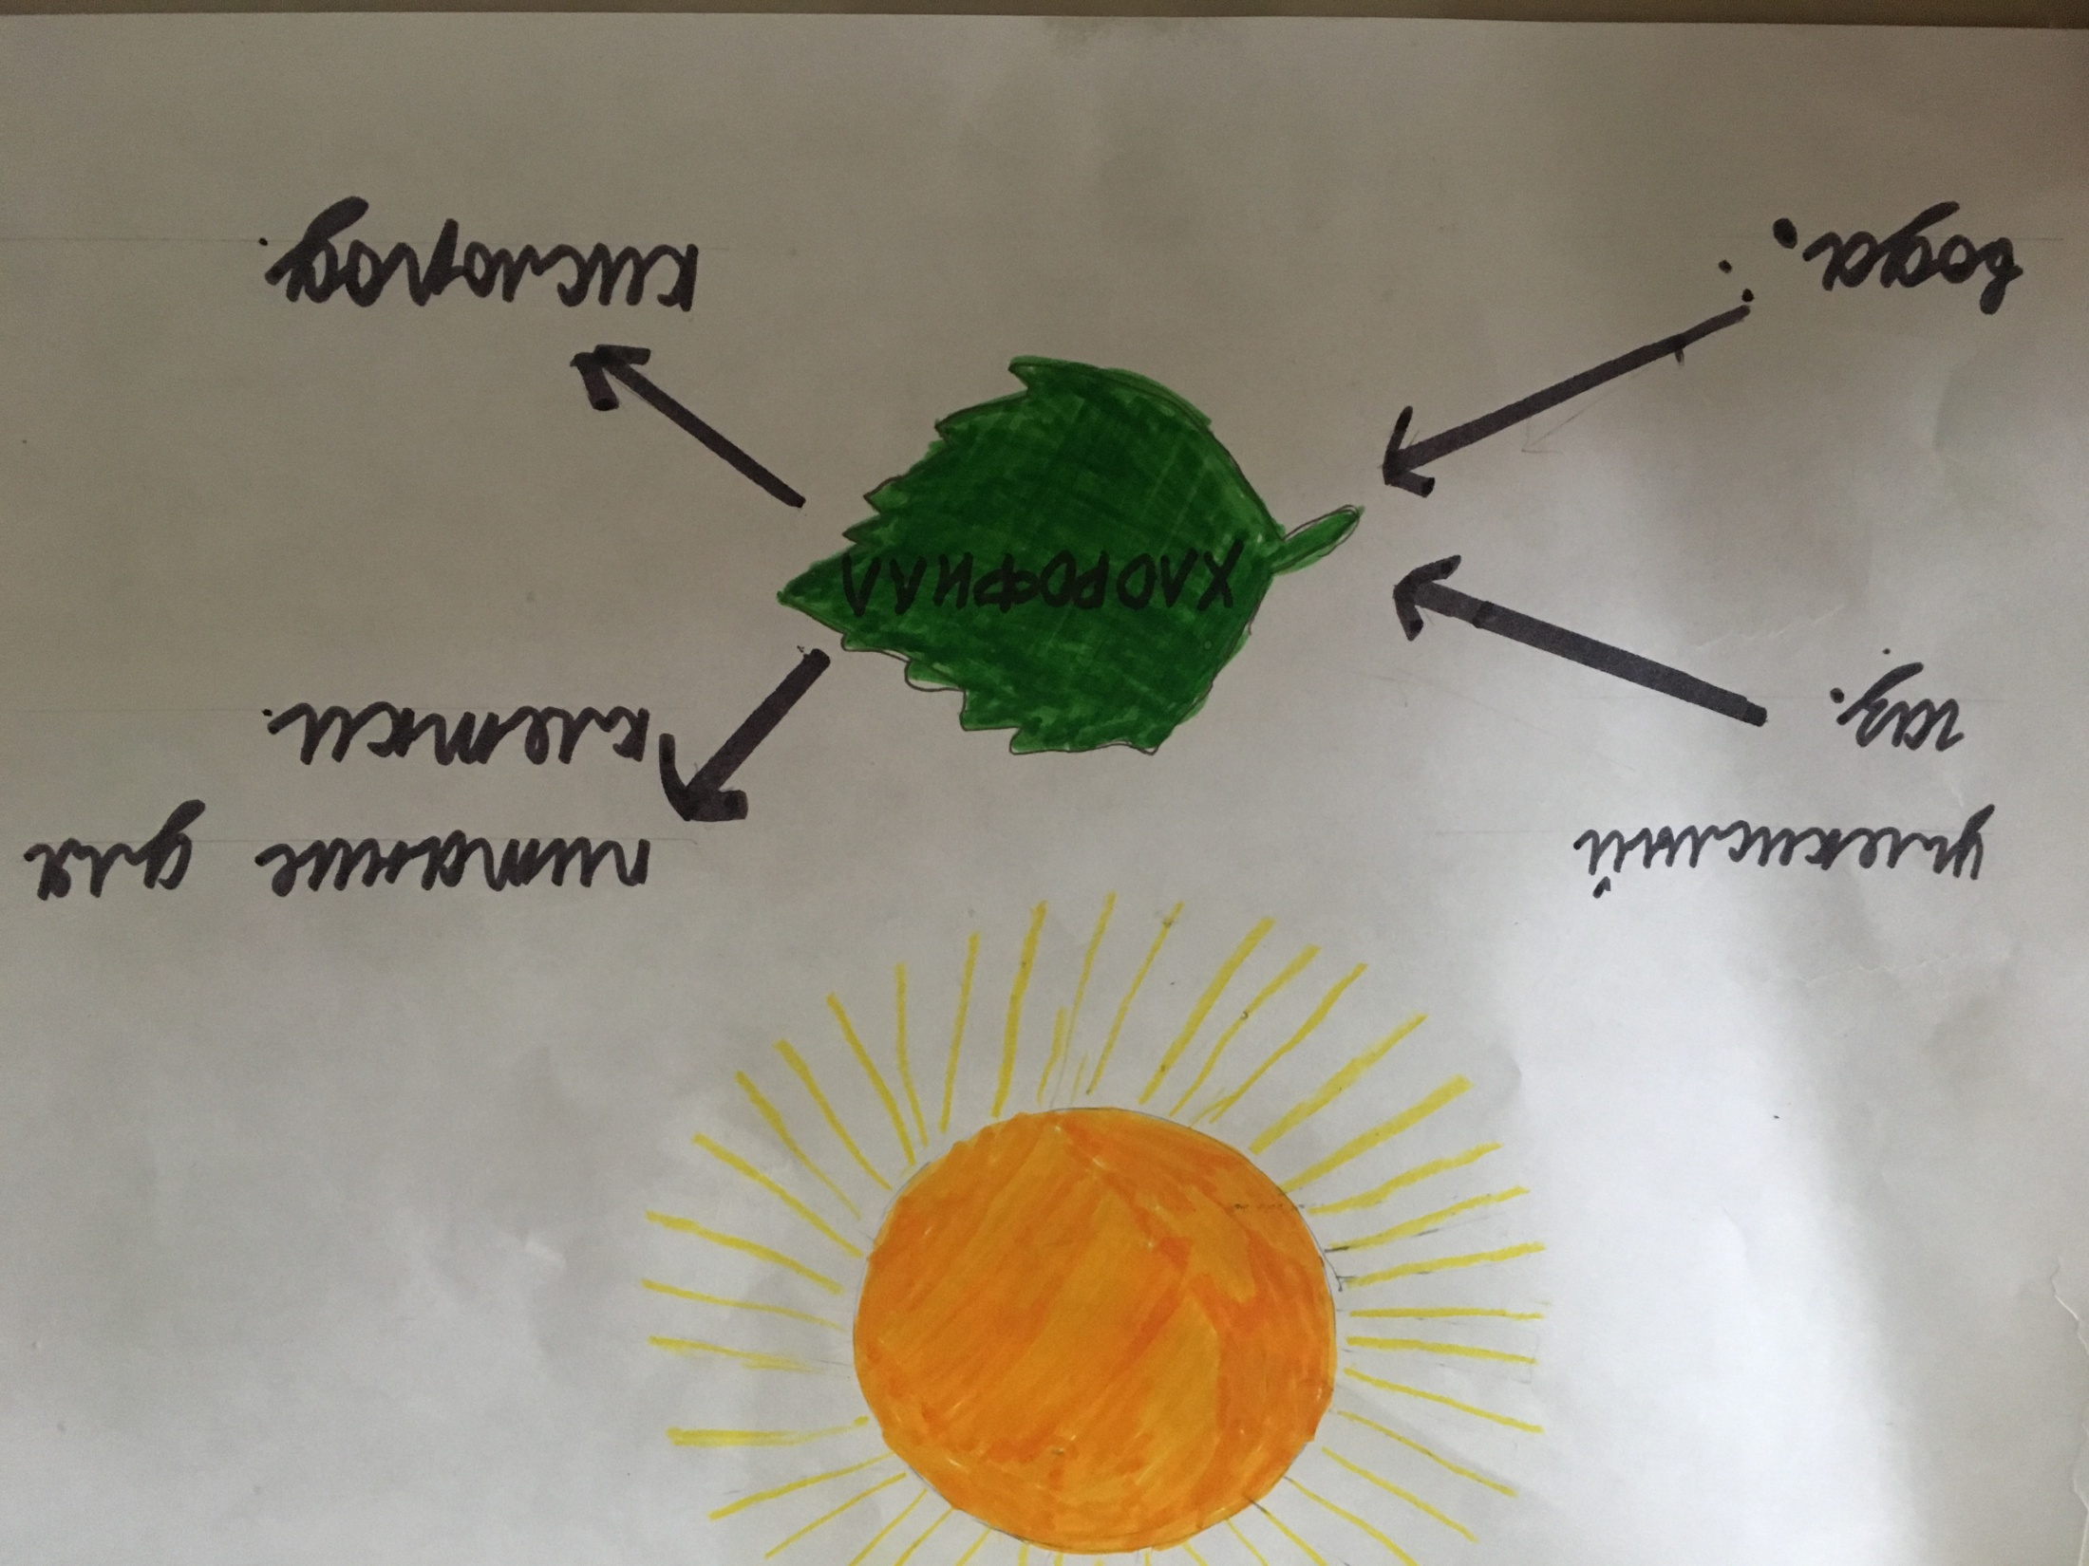

2.5 Исследовательская часть
1. Организационный этап. Основной метод - наблюдение
Я расскажу Вам о своих наблюдениях за деревьями, которые растут на моем пути в городе и за его пределами.
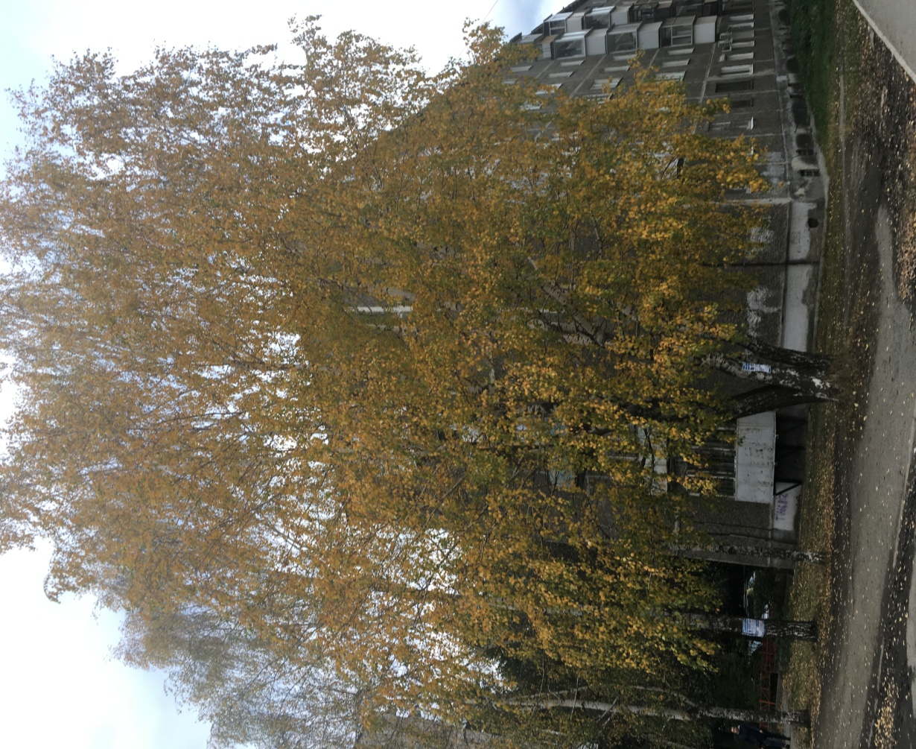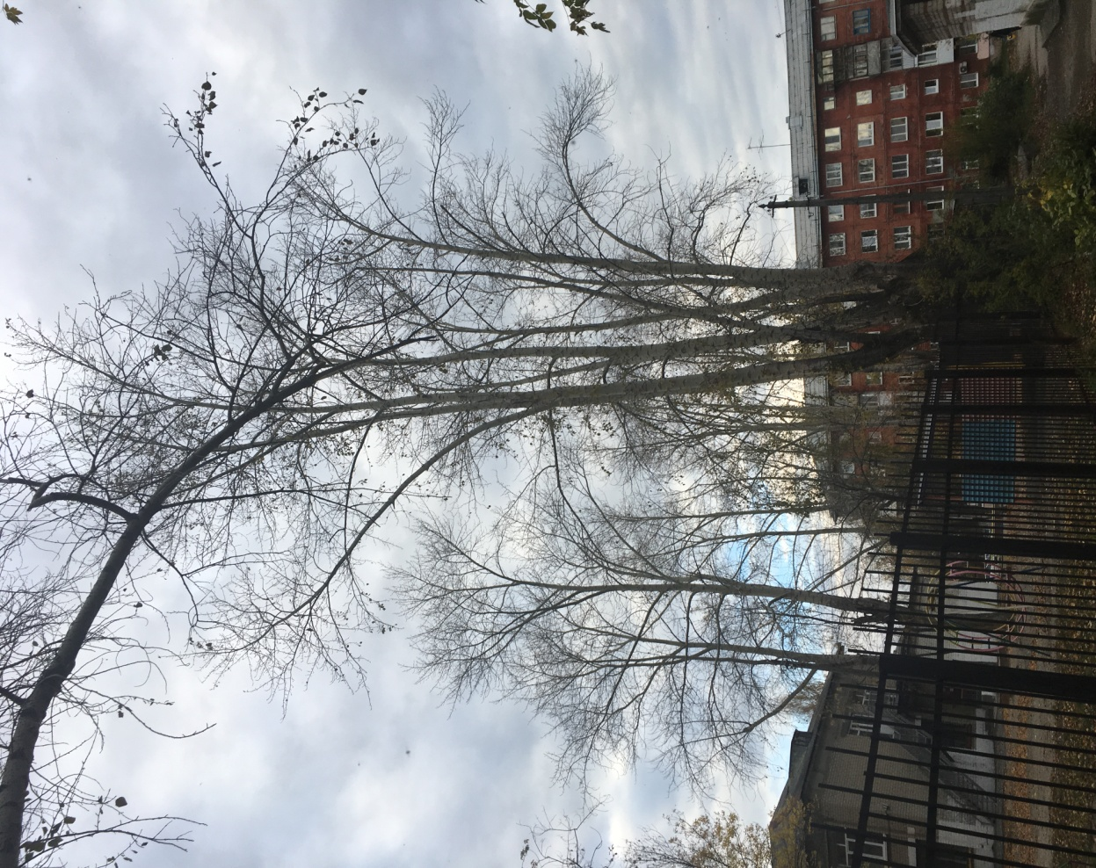
Как видно на фотографиях, сделанных в один день, листья у тополя опали, а у березы еще остались жёлтые листочки. У тополя совсем мало пигментов других цветов, кроме хлорофилла, и они быстро разрушились от недостатка влаги или холода. Листья сразу засыхают и опадают, не радуя глаз осенними красками.
Следующие фото сделаны с промежутком в неделю. Тёплая и сухая осень даёт более яркие цвета, чем прохладная и сухая.

Тёплая и сухая осень даёт более яркие цвета, чем прохладная и сухая.
26.09.2023 04.10.2023 10.10.2023
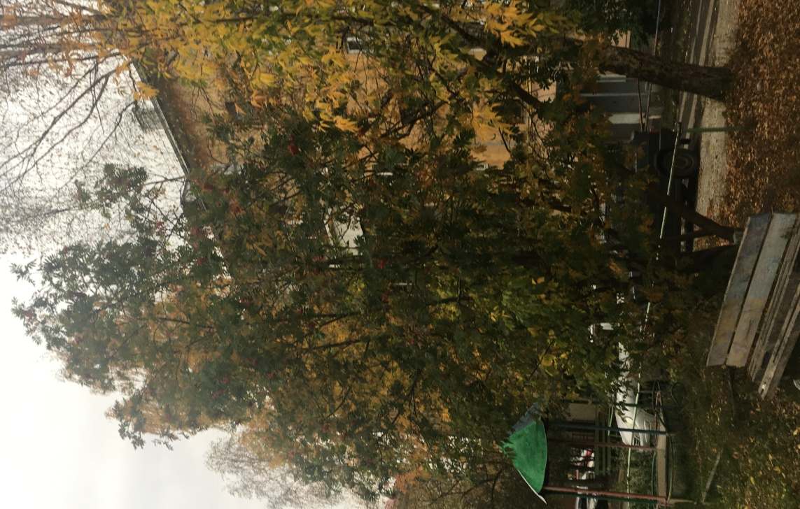 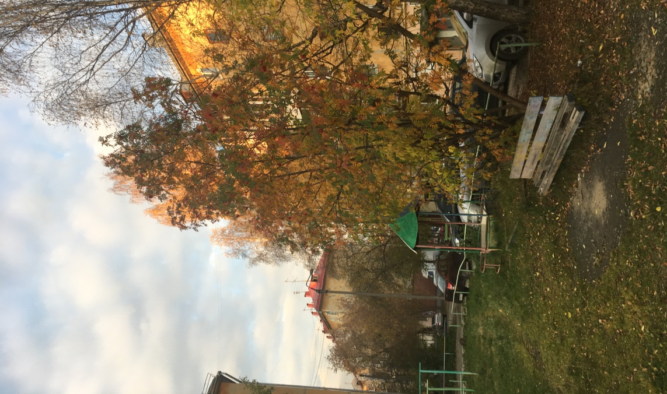 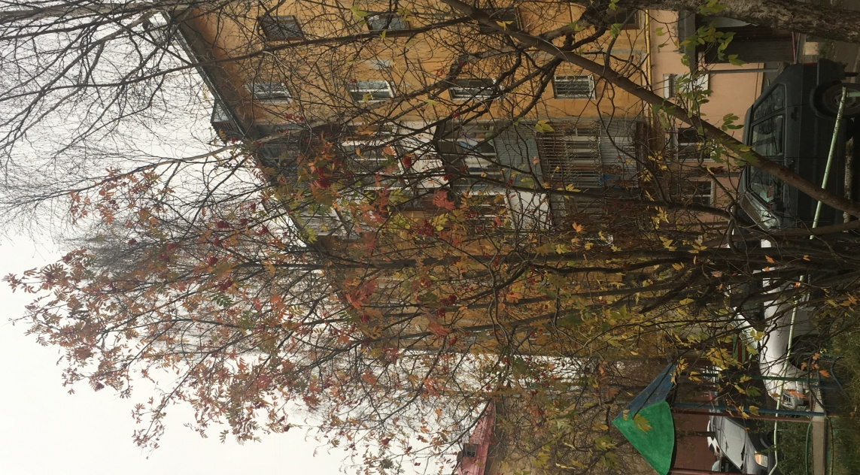
Замечено, что лесные деревья быстрее сбрасывают листву, чем городские. Это связано с тем, что в городе больше освещения, включая искусственное (фонари, свет окон, машин и пр.).

Лесные деревья быстрее сбрасывают листву, чем городские.
10.10.2023
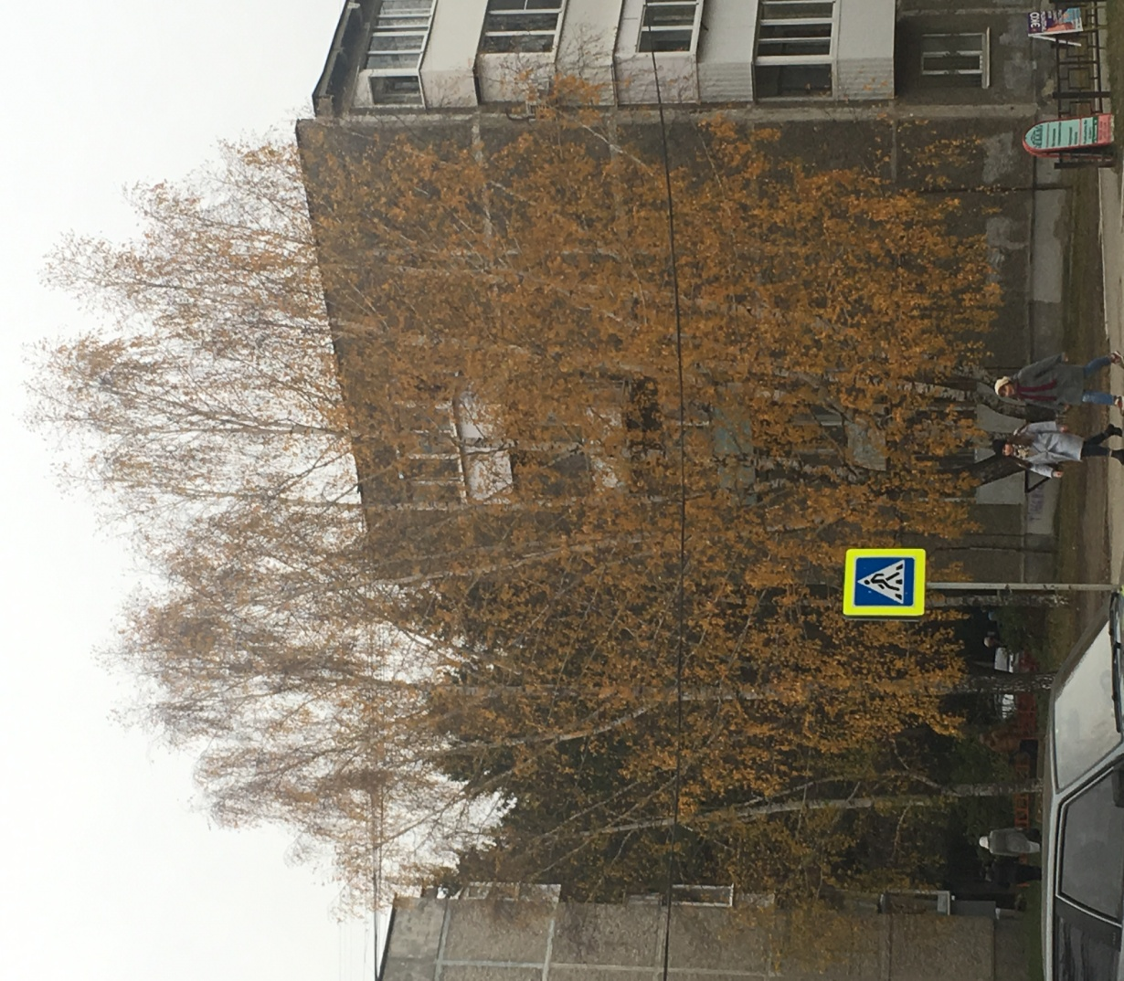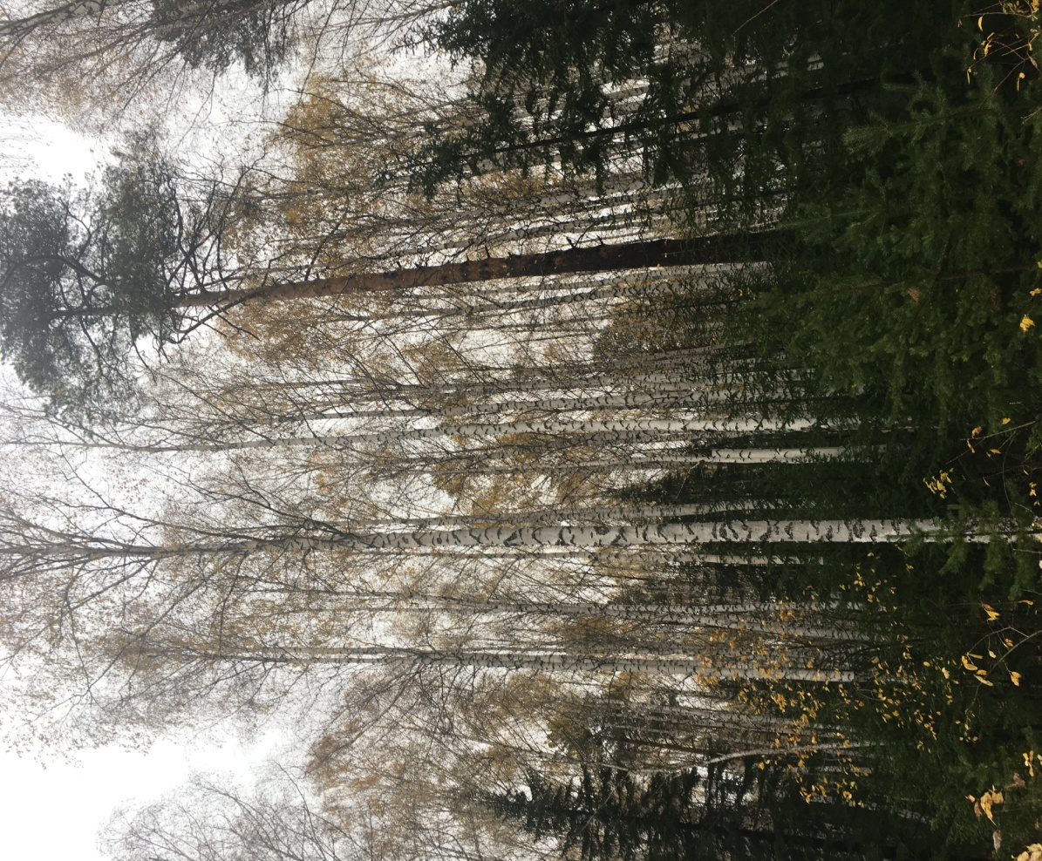
2 этап – теоретический. Основной метод – изучение литературы и поиск информации в интернете.
Я еще раз подтвердила знания о том, что хлорофилл - зелёный пигмент, окрашивающий клетки листьев в зелёный цвет. Нашла интересные факты про изменение окраски листьев; подобрала народные приметы, пословицы; нашла авторскую сказку о листьях; сделала фотографии осенних деревьев; сделала поделки из опавших листьев и нарисовала рисунки.
3 этап – практический. Основной метод – работа с информацией.
Я высказывала предположение, что листья меняют цвет от нехватки света или похолодания. Мои предположения не подтвердились. Я выяснила, что осенью, по мере угасания деятельности листа в нем замедляется, а затем, совсем прекращается образование хлорофилла; разрушение же хлорофилла под влиянием солнечного света продолжается. В результате лист теряет свою зеленую окраску, и желтые - красные пигменты проявляются. Я нашла научные доказательства причин изменения окраски листьев.

Заключение
В ходе исследовательского проекта я многое узнала, поделилась информацией с одноклассниками. Я поняла, что свежей листве придает зеленый цвет хлорофилл.
Когда солнечный день укорачивается, хлорофилл не образуется.
В листьях начинают преобладать каротиноиды — пигменты оранжевого, желтого или красного цветов.
В холодное время года, чтобы сэкономить на питании, многие растения приспособились сбрасывать листву перед наступлением холодов.
У основания черешков появляется отделительный слой, листья все слабее держатся на ветках и в какой-то момент опадают. Это растения приспосабливаются к неблагоприятным условиям сезона. Листопад повторяется каждый год.
Выводы по проекту:
*Осенью солнечный день укорачивается, хлорофилл не образуется. В листьях начинают преобладать пигменты оранжевого, желтого или красного цветов.
*Многие растения приспособились сбрасывать листву перед наступлением холодов.
*У основания черешков появляется отделительный слой, листья все слабее держатся на ветках и в какой-то момент опадают.
*Листопад повторяется каждый год.

Список литературы
1. Тейлор Д., Грин Н., Стаут У. . Биология. М.Мир, 1990.
2. Граубин Г. Почему осенью листопад . АСТ, 2015.
3. Большая книга почему. М.Махаон, 2013.
4. Детская энциклопедия. Мир растений. Росмэн, 2014.
5. Интернет listja.html Детские вопросы https://ru.wikipedia.org/wiki
6. Википедия http://otvet.mail.ru/question/19777250 http://pedsovet.su
7. Химические опыты для детей » Хлорофилл
http://www.alto-lab.ru/himicheskie-opyty/poluchenie-xlorofilla/
8. Все для детей. Желтые пигменты в зеленой листве
http://allforchildren.ru/sci/sci066.php

